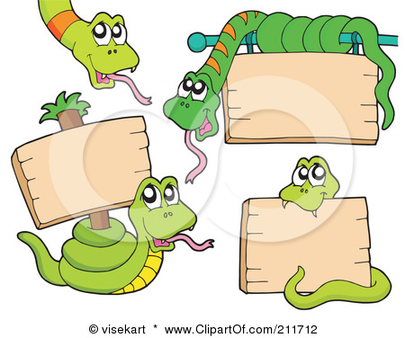

الاسم.........................

الصف.........................

يتكون **رمز النظير** من رمز العنصر والعدد الذري و العدد الكتلي

يتكون **اسم النظير** من اسم العنصر وشرطة (-)و العدد الكتلي

عدد النيترون=

عدد الكتلة مطروح منه العدد الذري

**أكمل الجدول التالي كما في الفقرة الاولى :**

|  |  |  |  |  |  |  |  |  |
| --- | --- | --- | --- | --- | --- | --- | --- | --- |
| **اسم العنصر** | **رمز العنصر** | **العدد الذري** | **العدد الكتلي** | **عدد البروتون** | **عدد الالكترون** | **عدد النيترون** | **اسم النظير** | **رمز النظير** |
| النيون | Ne | 10 | 22 | 10 | 10 | 12 | النيون-22 | **22**  10Ne |
| الكالسيوم | Ca | 20 | 46 |  |  |  |  |  |
| الحديد |  | 26 | 57 |  |  |  |  |  |
| الزئبق |  | 80 | 204 |  |  |  |  |  |

Mg-loc.gif

**باستخدام الجدول الدوري أوجدي عدد البرتون و عدد الالكترون و عدد النيترون في كل من :**

|  |  |  |
| --- | --- | --- |
| **e** | **p** | **n** |
|  |  |  |

1. **نحاس- 63 (Copper-63 )**
2. **كبريت – 32(Sulfur -32 )**

|  |  |  |
| --- | --- | --- |
| **e** | **p** | **n** |
|  |  |  |

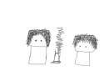**أكملي الجدول:**

|  |  |  |  |  |  |
| --- | --- | --- | --- | --- | --- |
| **العنصر**  **X** | **عدد الذري**  **Z** | **عدد الكتلة**  **A** | **عدد**  **e** | **عدد**  **n** | () |
| P | 15 | 31 |  |  |  |
| O |  | 16 |  | 8 |  |
| Si | 14 | 28 |  |  |  |
| Ni |  | 58 | 28 |  |  |